# Lernsituation 01_02

## Aufgabe 02

Besonderheiten von Git

* Keine deltabasierte Versionsverwaltung
  + stattdessen werden Snapshots der Versionen erstellt
    - 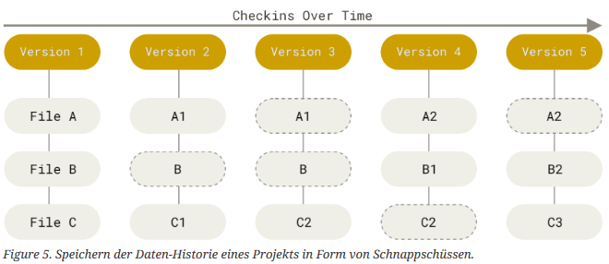Arbeitet eher wie ein mini-Dateisystem (siehe Figure 5.)
* Git kann vollständig lokal arbeiten
  + Es wird kein anderes System im Netzwerk benötigt
    - Man kann immer und überall arbeiten solange man das gesamte Repository im Vorhinein abgerufen hat
* Git prüft alle Dateien vor, während und nach dem hochladen auf Integrität
  + Fehlerhafte Dateien werden sofort aussortiert
  + Dateien/Informationen können beim Übermitteln nicht verloren gehen
    - Übertragung einer prüfsumme die vor und nach der Übermittlung immer gleich sein muss
* Git fügt (fast) nur Dateien hinzu
  + (fast) unmöglich etwas zu tun das unwiderruflich ist, sobaldman einen Schnappschuss in Git „eingecheckt“ hat
* Git arbeitet mit drei Zuständen wodurch alle Dateien definiert werden
  + Modified wenn eine Datei geändert wurde
  + Staged wenn eine Datei geändert und aufs nächste Commit wartet
  + Comitted wenn eine Datei in den lokalen Speicher hochgeladen wurde
    - 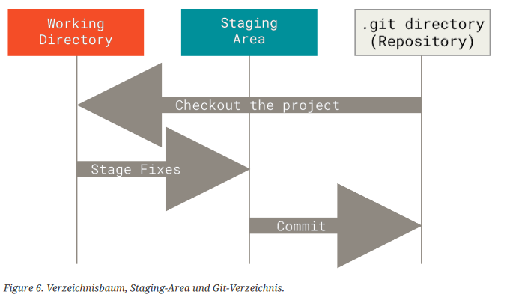Alles Weitere in Figure 6.